MIT O ZEUSIE I EUROPIE

Przed wieloma laty w Fenicji panował król Agenor, który miał córkę o imieniu Europa. Była ona niezwykle piękna i nikogo nie dziwiło, że ciągle otaczali ją wielbiciele. Wieść o jej niecodziennej urodzie dotarła aż na Olimp i również Zeus, władca wszystkich bogów, zakochał się od pierwszego wejrzenia w ślicznej księżniczce. Jakże jednak on, wszechwładny bóg, mógłby poznać tę piękną dziewczynę. To nie było proste, ale długo się zastanawiając, wpadł na niesamowity, prawdziwie boski pomysł. Przemienił się w byka tak cudnego, jakiego dotąd świat nie widział.
Pewnego letniego poranka Europa wybrała się na spacer nad morze. Nagle z morskich fal, na wprost niej, wyłonił się Zeus pod postacią byka. Dziewczyna zachwyciła się widokiem wspaniałego zwierzęcia pełnego nieziemskiej siły i bez lęku zbliżyła się do niego. Przystroiła rogi byka wiankiem z kwiatów i wesoło usadowiła się na jego grzbiecie. Śmiejąc się, powiedziała: „Tylko bogowie wiedzą dokąd ty mnie teraz zaniesiesz.” I tego Zeusowi, przemienionemu w byka nie trzeba było dwa razy powtarzać. Z prędkością wiatru popędził wprost w morskie fale. Miał on tylko jedno pragnienie: jak najszybciej unieść Europę gdzieś daleko, na inny ląd, gdzie będzie mógł ciągle być przy niej, troszczyć się o nią i wielbić jak największy skarb. Podróż przez morze trwała jeden dzień i jedną noc. Europa nie bała się, ponieważ Zeus wyjawił jej, że jest istotą boską i nieśmiertelną, i tylko z miłości do niej przemienił się w byka. Dziewczynie bardzo to pochlebiało i cieszyła się, że wkrótce Zeus znów przybierze postać mężczyzny.
Gdy wreszcie wylądowali w jakimś kraju, Zeus szczęśliwy i bardzo dumny oznajmił: „ To jest wyspa Kreta i ja jestem jej władcą. Moim życzeniem jest, by ziemia, po której stąpasz, po wszystkie czasy nosiła twe imię.”
Europa i Zeus żyli szczęśliwie razem i mieli trzech synów. Poddani Zeusa, Grecy, bardzo polubili piękną wybrankę boga i na jej cześć nazwali jej imieniem wszystkie lądy, które później odkryli. I tak wiele krajów
z różnorodnymi językami i odmienną kulturą utworzyło kontynent Europa.

Spróbujcie odpowiedzieć na pytania:
1. Kim była Europa? (księżniczką)
2. Jak miał na imię władca bogów, który zakochał się w Europie? (Zeus)
3. W jakie zwierzę zamienił się Zeus? (w byka)
4. Czy Europa bała się byka? (nie)
5. Jak długo trwała podróż przez morze? ( 1 dzień i 1 noc)
6. Na jakiej wyspie wylądowali? (na wyspie Kreta)
7. Ile dzieci mieli Zeus i Kreta? (3)

Obecnie Europa zajmuje część świata (nazywana zwykle, jednak nieściśle, kontynentem) leżąca na półkuli północnej, na pograniczu półkuli wschodniej i zachodniej, której część kontynentalna stanowi wraz z Azją kontynent Eurazję.

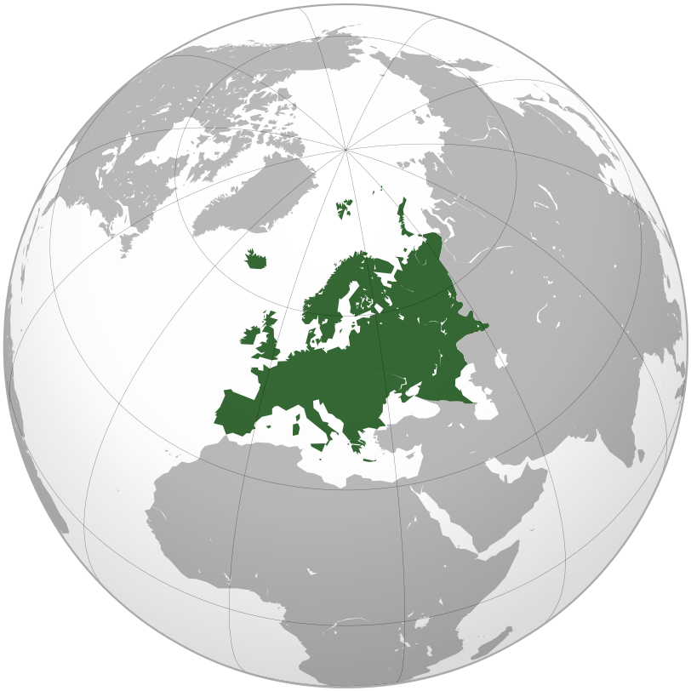
Europa na kuli ziemskiej.

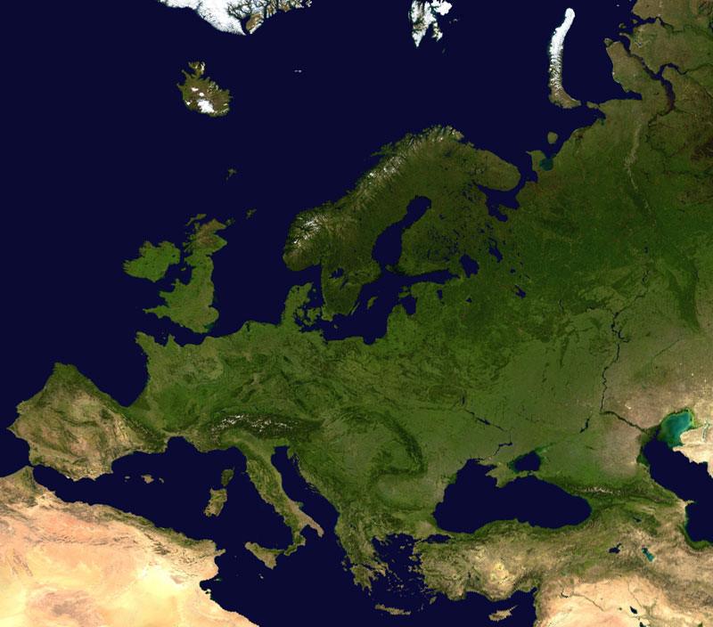
Widok na Europe z satelity.
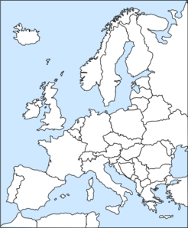

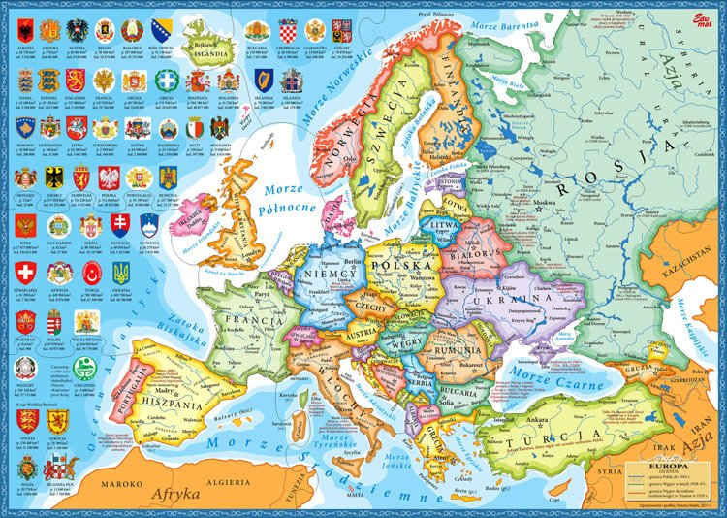
Czy udało się Wam dostrzec kontury naszego kraju?
Gdzie leży Polska?

W Europie znajduje się 46 państw.
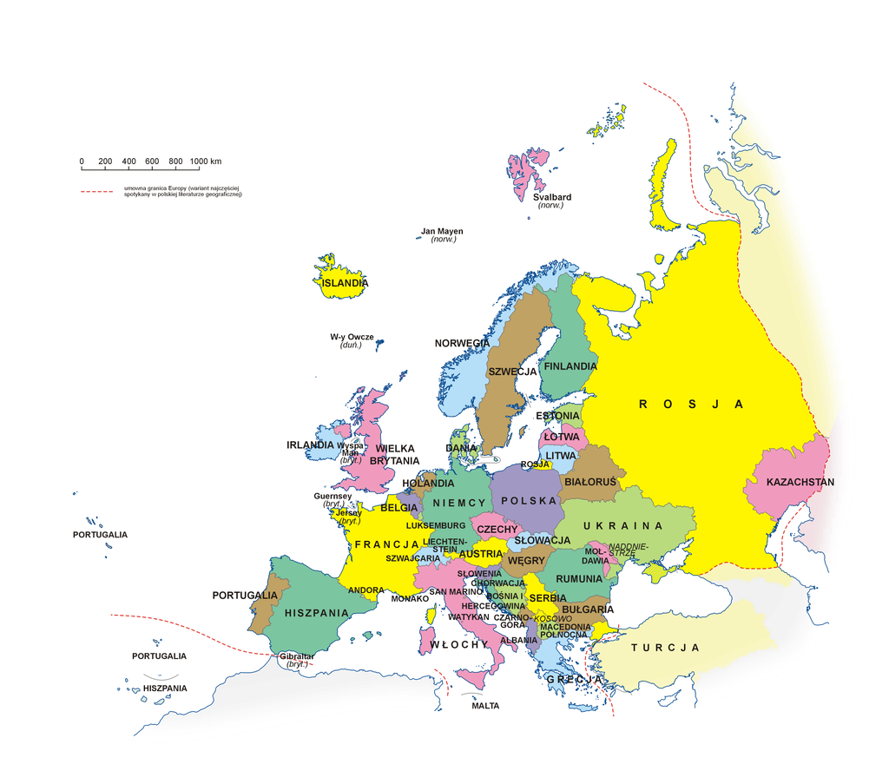
Mapa polityczna Europy

Największym państwem w Europie jest Rosja, a najmniejsze – Watykan.
Najwięcej ludzi mieszka w Rosji, a najmniej w Watykanie.
26 państw Europy jest stowarzyszonych w Unii Europejskiej (27. państwo członkowskie to Cypr, które w całości położone jest w Azji)
27 państw europejskich należy do NATO.
17 państw europejskich należy do strefy euro, czyli posiada wspólna walutę (18. państwo strefy euro to Cypr, w całości położony w Azji), ale jeszcze 6 (Watykan, San Marino, Monako, Andora, Czarnogóra i Kosowo) używa tej waluty bez formalnego wejścia do strefy euro.

Jutro 05 maja obchodzony jest dzień Europy!!!

Źródło: Internet, Wikipedia

